 | Collège G.Flaubert  Pont-L’évêque  Année 2021-2022 | 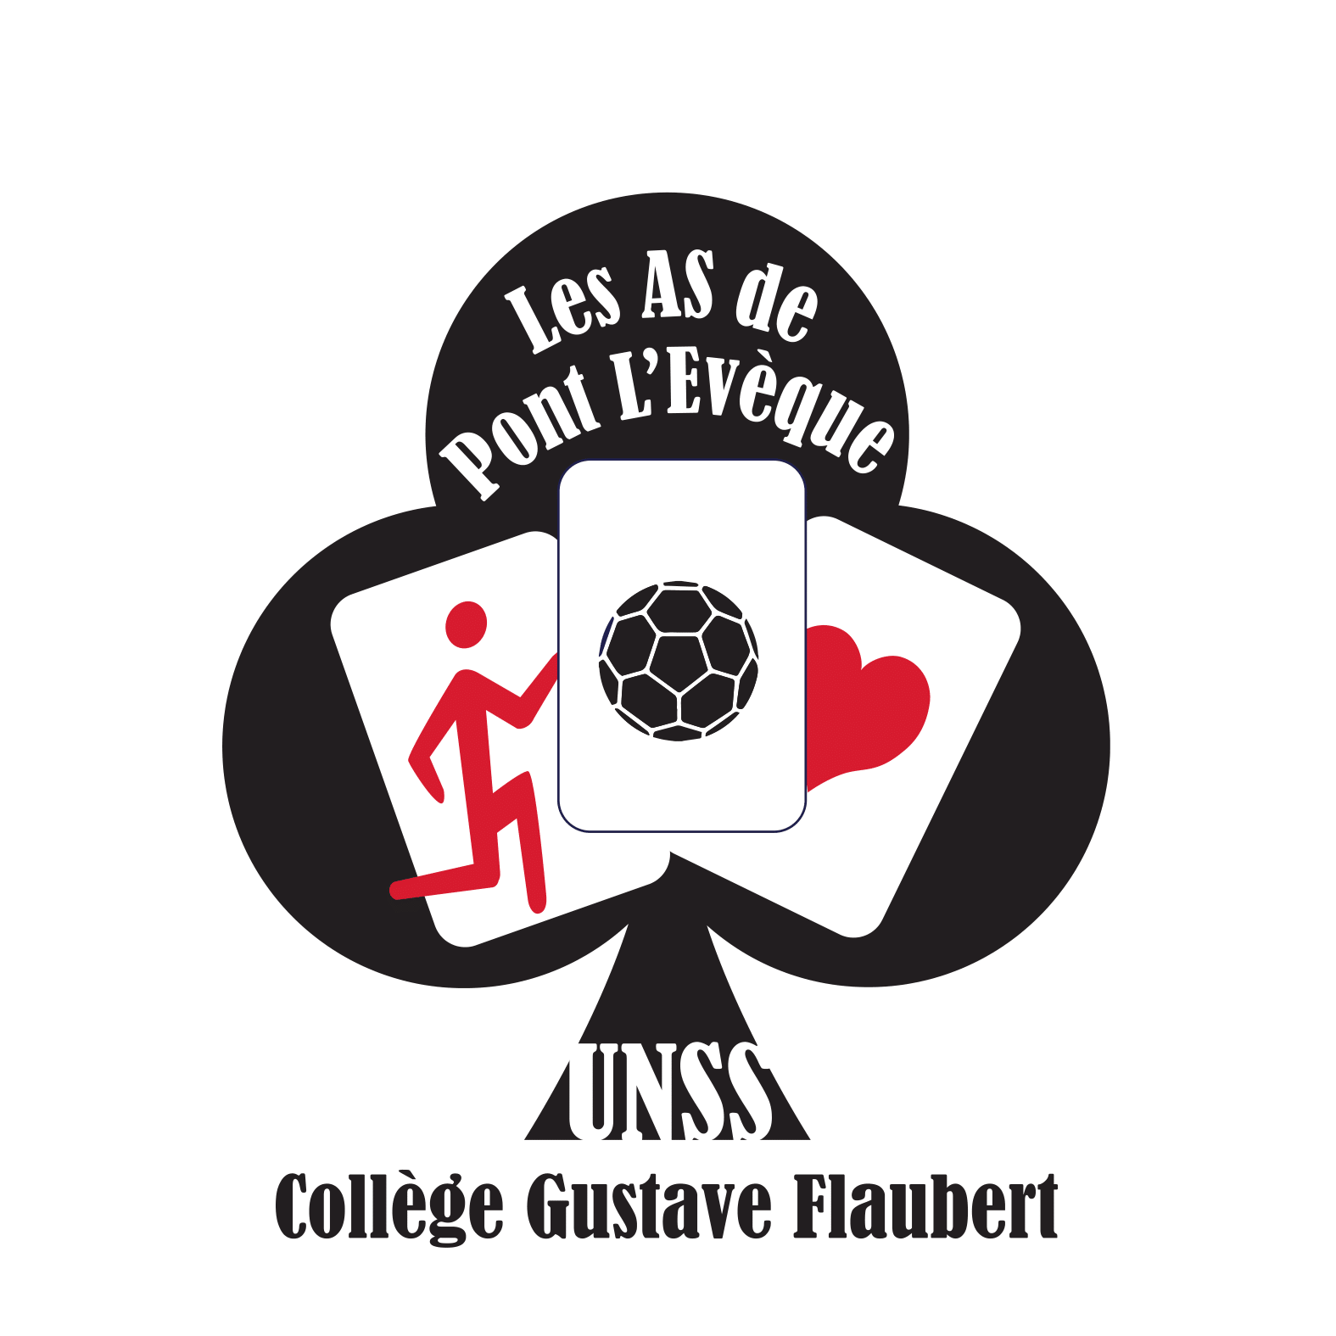

AUTORISATION PARENTALE

Je soussigné(e)
père, mère, tuteur, représentant légal (1)
Téléphone en cas d’urgence ou d’informations : …………………………………………
.………………………………………..
Adresse mail : ………………………………………………………………………………..

autorise l’élève :

Nom Prénom
Né(e) le : Classe :

à participer aux activités de l'association sportive du collège G.Flaubert de Pont-L’évêque
- Décharge médicale :
J’accepte ou je n’accepte pas que les professeurs responsables autorisent en mon nom une intervention médicale ou chirurgicale en cas de nécessité.

- Je suis informé que cet élève est assuré (contrat collectif) par l'association sportive de l'établissement et que je peux contracter une assurance complémentaire individuelle accident (IA Sport +). Prendre contact avec les professeurs d’EPS.

- Je dois régler le coût de la licence : 26 € (à l’ordre de l’AS du collège G.Flaubert)

- J’autorise l’AS et l’UNSS :
- à prendre des images filmées ou des photos lors des manifestations UNSS du collège, du district et du département.
- à les exploiter librement dans le cadre de ses missions habituelles (Communication presse, site du collège, page Facebook et Instagram…).(2)

- L’AS et les instances de l’UNSS s’engagent, à respecter le règlement général sur la protection des données personnelles (RGPD) et à ne pas divulguer les informations recueillies lors de l’inscription. Dans ce cadre, j’autorise les personnes en charge de la demande de licence à l’UNSS à renseigner les rubriques suivantes:
Nom, Prénom, sexe, adresse mail, N° de téléphone, niveau de certification de jeune officiel et situation de handicap (cas échéant).

- J’autorise, exceptionnellement, les enseignants d’EPS ou les parents d’élèves à conduire mon enfant en voiture ou en mini-bus. (2)
- J’autorise mon enfant à rentrer seul après : Les entraînements
Les compétitions

Fait à …………………………………. le : ……………………………

Signature :
- Rayer la mention inutile
- Rayer en cas de refus d'autorisation

